
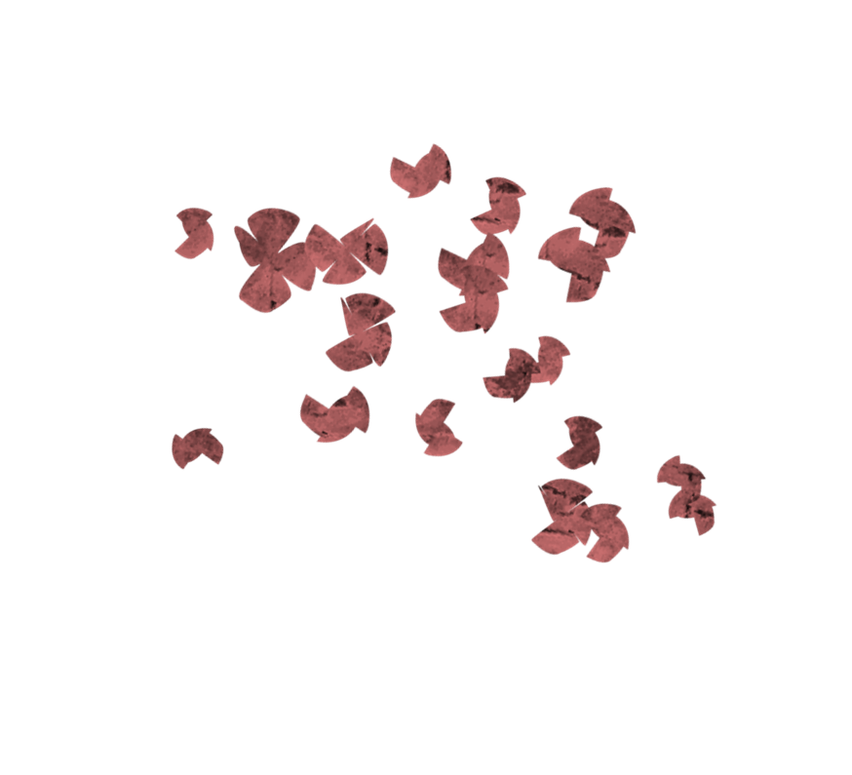
G/F Tårnby Eng inviterer Til

sommerfest
Lørdag den 17. august 2019, kl. 17:30
lokation: tæt ved din bopæl
Medbring blot selv:
bestik, tallerken, glas, vin, vand, øl samt fortæring til eget forbrug.
Foreningen sørger for:
grill, kul, borde, stole mv.
I fald vejret ikke arter sig som forventet, så tages der på dagen stilling til evt. aflysning.
Mange hilsner
Bestyrelsen

I bedes venligst og senest på folketings-valgdagen den 5. juni FORHÅNDS-meddele forventet deltagelse samt antal til Gert:
sms: 30 20 40 74 eller mail: gert@ryd.dk eller Bolbrovej 44

